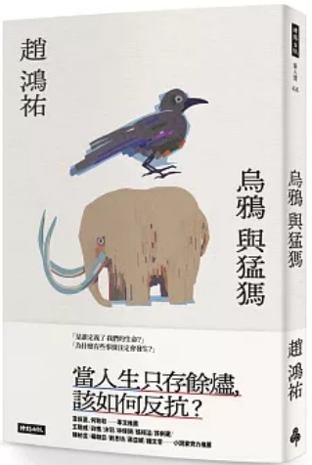
新 书 推 荐
類 別: 文學小說
中文書名：《烏鴉與猛獁》
Wu Ya Yu Meng Ma
作 者： 趙鴻佑 Zhao Hong You
出 版 社： 時報出版
代理公司：ANA
出版日期：2024/12/24
頁 數：296頁（平裝＼單色印刷）
審讀資料：樣書＼部份樣章

內容簡介：

「是誰定義了我們的生命？」
「為什麼有些事情注定會發生？」
當人生只存餘燼，
該如何反抗？
社會存在種種「邊緣人」，
如何才能理解他們的痛苦？
勇敢、抗爭、積極向上，那是別本小說的世界，這本要說的，是一群被現實背棄之人，他們既不叛逆，也未有過人生的高光時刻。他們被迫立足於陰暗面，不論生理、心理、人生經歷……與其說活著，不如說他們是行走於現世中陰之人。
所有的不幸，也許始於人禍，也可能肇因於大自然的無情，主角大多歷經非單一性的創傷，〈烏鴉與猛獁〉寫社畜青年突遭車禍，〈兩母〉家有失智母親的詐欺犯，卻向另一位失智患者騙取錢財，〈年獸〉、〈脛骨之海〉、〈水造的路徑〉皆與霸凌相關，又遇八仙塵暴、風災、親人自殺生病等多重創傷，〈遠行〉繭居青年母親因氣爆而亡，還得照顧漸凍症父親、〈頭的幾種修繕方式〉與瘖啞人、金屬義肢等殘疾人生活相關……
透過八篇短篇小說，作者趙鴻祐竭力捕捉他們的局部生活。當人生的土石流不斷接踵而至，為了生存，他們只能做出非常人的選擇，用以抵抗宿命。
書中每篇故事有如一道道驚詫的閃電，爆炸後的閃燃永不停歇，令人不禁懷疑生命就是一部災難片，又真實得令人咋舌。作者以冷凝甚而有點殘忍的平靜口吻，逐漸帶出全書的宗旨，千災萬禍尚能倖存，異樣眼光卻能殺人。我們或許無法定義他人的苦難人生，卻能透過閱讀，重新認識他們。

作者簡介:
趙鴻祐
1994年生，新北人，畢業於東海中文所，現職行銷企畫。
曾獲國藝會文學類創作補助、教育部文藝創作獎、磺溪文學獎等，作品散見自由副刊、幼獅文藝、鹽分地帶文學。努力維持著寫作的習慣。

目錄
推薦序 自己的勝利 言叔夏
推薦序 消失的故事與復原競爭 何致和
烏鴉與猛獁
兩母
年獸
脛骨之海
遠行
鄰居
水造的路
頭的幾種修繕方式
後記 說話的慾望

版權聯絡人：
Dony Hsu ( 许伯全)
Email： service@nurnberg.com.tw∣2366175957＠qq.com

